Частное профессиональное образовательное учреждение

«Серпуховский городской открытый колледж»

Практическая работа

по дисциплине/профессиональному модулю:

«Проектирование и дизайн информационных систем»

**Тема:**

«Разработка веб-приложения для книжного издательства»

Выполнил:  
 студент ИС-03

Карнафель А.П.

Серпухов, 2024

**Оглавление**

Введение..............................................................................................3стр.

Теоретическая часть...........................................................................4стр.

Практическая часть............................................................................9стр.

Заключение........................................................................................12стр.

Приложения.......................................................................................13стр.

Приложение А “Код страницы авторизации”................................13стр.

Приложение Б “Код главной страницы”.........................................14стр.

Приложение В “Код страницы «Наши книги»”.............................14стр.

Приложение Г “Код страницы «Правила приёма книг»”.............15стр.

Приложение Д “Код страницы «Цены»”........................................15стр.

Приложение Е “Код страницы «Контакты»”.................................16стр.

Приложение Ж “Код страницы «Публикация»”...........................17стр.

Приложение З “Код страницы администратора”..........................18стр.

Приложение И “Код стиля сайта”..................................................19стр.

**Введение**

На протяжении всей своей истории люди обменивались информацией. Сначала были жесты, рисунки, звуки. Потом появилась связная устная и письменная речь. И посредством этих инструментов информация передавалась от одного поколения другому. В таком виде она могла кардинально видоизменяться со временем, терять свой изначальный вид. И распространять её таким образом было затруднительно.

Но с появлением книг и книгопечатания всё изменилось. Благодаря книгам стало возможным передавать огромные объёмы информации, не боясь её изменения или утери какой-либо важной части передаваемого, массово распространять важные социальные новости, а также научные знания. С течением истории книги становились всё доступней и начинали появляться в жизни большего количества людей, приобретая статус неотъемлемого предмета быта.

Но остальные информационные технологии тоже не стояли на месте. Развитие компьютерных технологий и появление Интернета способствовали ещё более доступному и простому доступу и распространению информации. Но несмотря на это, книги всё ещё являются важным информационным источником. И как и любая другая сфера деятельности, книжное дело в наше время неразрывно связано с компьютерными технологиями и активно пользуется их достижениями.

Существует огромное количество авторов и книжных издательств, которым необходимо оповещать читателей, как новых, так и старых, о новых произведениях и товарах. С этим запросом и создаются онлайн-площадки, которые помимо обозначенного помогают и пользователям Интернета находить что-то новое или нужное им в данный момент.

Темой данной работы является создание сайта книжного издательства, который позволит связаться с ним новым авторам.

**Теоретическая часть**

В качестве основы для создания сайта использовались HTML, CSS, PHP и MySQL.

HTML (HyperText Markup Language):

HTML - это стандартный язык разметки для создания веб-страниц. Он представляет собой набор элементов и тегов, которые используются для определения структуры и содержания веб-страницы. Основной целью HTML является организация и структурирование текста, изображений, видео и другого мультимедийного контента на веб-страницах.

Основные задачи HTML включают:

Структурирование контента: HTML позволяет определить заголовки, абзацы, списки, таблицы и другие структурные элементы на веб-странице. Это делает контент более читаемым и легко воспринимаемым пользователями.

Создание гиперссылок: С помощью HTML можно создавать гиперссылки (ссылки), позволяющие пользователям переходить с одной страницы на другую или открывать новые ресурсы в браузере.

Вставка мультимедийного контента: HTML поддерживает вставку изображений, аудио и видео файлов на веб-страницы, что обогащает контент и делает его более интерактивным.

Формы и ввод данных: С помощью HTML-форм можно создавать интерактивные элементы, такие как поля ввода, кнопки отправки, флажки и переключатели, что позволяет пользователям отправлять данные и взаимодействовать с веб-сайтом.

Семантика: HTML обеспечивает использование семантических элементов, таких как заголовки <h1>, <h2>, <h3>, и другие, которые помогают поисковым системам и ассистентам понимать структуру страницы и улучшать доступность для пользователей с ограниченными возможностями.

CSS (Cascading Style Sheets):

CSS - это язык таблиц стилей, который используется для определения внешнего вида и форматирования веб-страниц. Он позволяет разработчикам задавать стили, такие как цвета, шрифты, отступы, размеры и расположение элементов на странице, чтобы придать ей желаемый визуальный дизайн.

Основные задачи CSS включают:

Визуальное форматирование: CSS позволяет устанавливать цвета фона, текста, границ, шрифты и другие визуальные свойства элементов, что делает страницу более привлекательной и профессиональной.

Медиазапросы: С помощью CSS можно создавать адаптивный дизайн, который автоматически адаптируется к разным устройствам и размерам экранов. Это делает веб-страницы более удобными для просмотра на мобильных устройствах, планшетах и компьютерах.

Каскадность и наследование: CSS обладает механизмом каскадности, который позволяет определить стили приоритета, что облегчает управление стилями на странице. Кроме того, CSS поддерживает наследование стилей, позволяя применять общие стили ко всем элементам.

Разделение структуры и представления: CSS позволяет разделять структуру HTML-документа (разметку) и его визуальное представление. Это улучшает поддержку и обслуживание кода, так как изменения стилей не требуют изменения HTML-кода.

Анимация и переходы: CSS позволяет создавать анимации, переходы и эффекты, что придает веб-страницам динамичность и интерактивность.

Вместе HTML и CSS являются фундаментальными технологиями в веб-разработке, позволяя создавать красочные, интерактивные и информативные веб-страницы, которые привлекают и удовлетворяют потребности пользователей.

PHP (Hypertext Preprocessor):

PHP — [скриптовый язык](https://ru.wikipedia.org/wiki/%D0%A1%D0%BA%D1%80%D0%B8%D0%BF%D1%82%D0%BE%D0%B2%D1%8B%D0%B9_%D1%8F%D0%B7%D1%8B%D0%BA" \o "Скриптовый язык) общего назначения, интенсивно применяемый для разработки веб-приложений. В настоящее время поддерживается подавляющим большинством [хостинг-провайдеров](https://ru.wikipedia.org/wiki/%D0%A5%D0%BE%D1%81%D1%82%D0%B8%D0%BD%D0%B3" \o "Хостинг) и является одним из лидеров среди языков, применяющихся для создания [динамических веб-сайтов](https://ru.wikipedia.org/wiki/%D0%94%D0%B8%D0%BD%D0%B0%D0%BC%D0%B8%D1%87%D0%B5%D1%81%D0%BA%D0%B8%D0%B9_%D1%81%D0%B0%D0%B9%D1%82" \o "Динамический сайт).

Популярность в области построения [веб-сайтов](https://ru.wikipedia.org/wiki/%D0%92%D0%B5%D0%B1-%D1%81%D0%B0%D0%B9%D1%82" \o "Веб-сайт) определяется наличием большого набора встроенных средств и дополнительных модулей для разработки веб-приложений. Основные из них:

- Автоматическое извлечение [POST](https://ru.wikipedia.org/wiki/HTTP" \l "POST" \o "HTTP)- и [GET](https://ru.wikipedia.org/wiki/HTTP" \l "GET" \o "HTTP)-параметров, а также переменных окружения веб-сервера в предопределённые массивы;

- Взаимодействие с большим количеством различных систем управления базами данных через дополнительные модули;

- Автоматизированная отправка [HTTP-заголовков](https://ru.wikipedia.org/wiki/%D0%97%D0%B0%D0%B3%D0%BE%D0%BB%D0%BE%D0%B2%D0%BA%D0%B8_HTTP" \o "Заголовки HTTP);

- Работа с HTTP-авторизацией;

- Работа с [cookies](https://ru.wikipedia.org/wiki/Cookies" \o "Cookies) и сессиями;

- Работа с локальными и удалёнными файлами, [сокетами](https://ru.wikipedia.org/wiki/%D0%A1%D0%BE%D0%BA%D0%B5%D1%82_(%D0%BF%D1%80%D0%BE%D0%B3%D1%80%D0%B0%D0%BC%D0%BC%D0%BD%D1%8B%D0%B9_%D0%B8%D0%BD%D1%82%D0%B5%D1%80%D1%84%D0%B5%D0%B9%D1%81)" \o "Сокет (программный интерфейс));

- Обработка файлов, загружаемых на сервер;

- Работа с [XForms](https://ru.wikipedia.org/wiki/XForms" \o "XForms).

- Создание и работа с [API](https://ru.wikipedia.org/wiki/API" \o "API)

- Создание приложение с [графическим интерфейсом пользователя](https://ru.wikipedia.org/wiki/%D0%93%D1%80%D0%B0%D1%84%D0%B8%D1%87%D0%B5%D1%81%D0%BA%D0%B8%D0%B9_%D0%B8%D0%BD%D1%82%D0%B5%D1%80%D1%84%D0%B5%D0%B9%D1%81_%D0%BF%D0%BE%D0%BB%D1%8C%D0%B7%D0%BE%D0%B2%D0%B0%D1%82%D0%B5%D0%BB%D1%8F" \o "Графический интерфейс пользователя) при использовании фреймворка [Qt Designer](https://ru.wikipedia.org/wiki/Qt_Designer" \o "Qt Designer)

- Создание консольных приложений

MySQL:

MySQL — [свободная](https://ru.wikipedia.org/wiki/%D0%A1%D0%B2%D0%BE%D0%B1%D0%BE%D0%B4%D0%BD%D0%BE%D0%B5_%D0%9F%D0%9E" \o "Свободное ПО) [реляционная система управления базами данных](https://ru.wikipedia.org/wiki/%D0%A0%D0%B5%D0%BB%D1%8F%D1%86%D0%B8%D0%BE%D0%BD%D0%BD%D0%B0%D1%8F_%D0%A1%D0%A3%D0%91%D0%94" \o "Реляционная СУБД).

MySQL является решением для малых и средних приложений. Входит в состав серверов [WAMP](https://ru.wikipedia.org/wiki/WAMP" \o "WAMP), [AppServ](https://ru.wikipedia.org/w/index.php?title=AppServ&action=edit&redlink=1" \o "AppServ (страница отсутствует)), [LAMP](https://ru.wikipedia.org/wiki/LAMP" \o "LAMP) и в портативные сборки серверов [Денвер](https://ru.wikipedia.org/wiki/%D0%94%D0%B5%D0%BD%D0%B2%D0%B5%D1%80_(%D0%BF%D1%80%D0%BE%D0%B3%D1%80%D0%B0%D0%BC%D0%BC%D0%B0)" \o "Денвер (программа)), [XAMPP](https://ru.wikipedia.org/wiki/XAMPP" \o "XAMPP), [VertrigoServ](https://ru.wikipedia.org/w/index.php?title=VertrigoServ&action=edit&redlink=1" \o "VertrigoServ (страница отсутствует)). Обычно MySQL используется в качестве сервера, к которому обращаются локальные или удалённые клиенты, однако в дистрибутив входит библиотека внутреннего сервера, позволяющая включать MySQL в автономные программы.

Гибкость СУБД MySQL обеспечивается поддержкой большого количества типов таблиц: пользователи могут выбрать как таблицы типа [MyISAM](https://ru.wikipedia.org/wiki/MyISAM" \o "MyISAM), поддерживающие полнотекстовый поиск, так и таблицы [InnoDB](https://ru.wikipedia.org/wiki/InnoDB" \o "InnoDB), поддерживающие транзакции на уровне отдельных записей. Более того, СУБД MySQL поставляется со специальным типом таблиц EXAMPLE, демонстрирующим принципы создания новых типов таблиц. Благодаря открытой архитектуре и GPL-лицензированию, в СУБД MySQL постоянно появляются новые типы таблиц.

MySQL имеет [API](https://ru.wikipedia.org/wiki/API" \o "API) и коннекторы для языков [Delphi](https://ru.wikipedia.org/wiki/Delphi_(%D1%8F%D0%B7%D1%8B%D0%BA_%D0%BF%D1%80%D0%BE%D0%B3%D1%80%D0%B0%D0%BC%D0%BC%D0%B8%D1%80%D0%BE%D0%B2%D0%B0%D0%BD%D0%B8%D1%8F)" \o "Delphi (язык программирования)), [C](https://ru.wikipedia.org/wiki/%D0%A1%D0%B8_(%D1%8F%D0%B7%D1%8B%D0%BA_%D0%BF%D1%80%D0%BE%D0%B3%D1%80%D0%B0%D0%BC%D0%BC%D0%B8%D1%80%D0%BE%D0%B2%D0%B0%D0%BD%D0%B8%D1%8F)" \o "Си (язык программирования)), [C++](https://ru.wikipedia.org/wiki/%D0%A1%D0%B8_%D0%BF%D0%BB%D1%8E%D1%81_%D0%BF%D0%BB%D1%8E%D1%81" \o "Си плюс плюс), [Эйфель](https://ru.wikipedia.org/wiki/%D0%AD%D0%B9%D1%84%D0%B5%D0%BB%D1%8C_(%D1%8F%D0%B7%D1%8B%D0%BA_%D0%BF%D1%80%D0%BE%D0%B3%D1%80%D0%B0%D0%BC%D0%BC%D0%B8%D1%80%D0%BE%D0%B2%D0%B0%D0%BD%D0%B8%D1%8F)" \o "Эйфель (язык программирования)), [Java](https://ru.wikipedia.org/wiki/Java" \o "Java), [Лисп](https://ru.wikipedia.org/wiki/%D0%9B%D0%B8%D1%81%D0%BF" \o "Лисп), [Perl](https://ru.wikipedia.org/wiki/Perl" \o "Perl), [PHP](https://ru.wikipedia.org/wiki/PHP" \o "PHP), [Python](https://ru.wikipedia.org/wiki/Python" \o "Python), [Ruby](https://ru.wikipedia.org/wiki/Ruby" \o "Ruby), [Smalltalk](https://ru.wikipedia.org/wiki/Smalltalk" \o "Smalltalk), [Компонентный Паскаль](https://ru.wikipedia.org/wiki/%D0%9A%D0%BE%D0%BC%D0%BF%D0%BE%D0%BD%D0%B5%D0%BD%D1%82%D0%BD%D1%8B%D0%B9_%D0%9F%D0%B0%D1%81%D0%BA%D0%B0%D0%BB%D1%8C" \o "Компонентный Паскаль), [Tcl](https://ru.wikipedia.org/wiki/Tcl" \o "Tcl) и [Lua](https://ru.wikipedia.org/wiki/Lua" \o "Lua), библиотеки для языков платформы [.NET](https://ru.wikipedia.org/wiki/.NET_Framework" \o ".NET Framework), а также обеспечивает поддержку для [ODBC](https://ru.wikipedia.org/wiki/ODBC" \o "ODBC) посредством ODBC-драйвера [MyODBC](https://ru.wikipedia.org/wiki/MyODBC" \o "MyODBC).

В ходе выполнения задания также применялась поисковая оптимизация (SEO). SEO — это совокупность методов по естественному (органическому) продвижению сайта в поисковых системах. Цель SEO-оптимизации — сделать сайт максимально релевантным запросам пользователей и улучшить его позиции в выдаче в поисковике.

Применялись следующие разновидности SEO:

Техническая оптимизация. Действия, улучшающие техническое представление сайта с точки зрения поисковых машин. Например, повышение скорости загрузки страниц, выстраивание логической структуры страниц сайта, наполнение текстов необходимыми ключевыми словами, оптимизация изображений и мета-тегов. Мета-теги нужны для продвижения сайта в поисковых системах. Они помогают алгоритмам отвечать запросам пользователей, а сайту привлекать новых посетителей.

Внутренняя оптимизация. Работа с текстовыми, поведенческими и коммерческими факторами ранжирования. Примеры внутреннего SEO: повышение качества, релевантности и уникальности контента, работа с внутренними ссылками, заголовками и создание интуитивно понятной навигации.

**Практическая часть**

Страница авторизации администратора:

На этой странице производится авторизация администратора. Если данные о пользователе находятся в базе данных и введены верно, будет выведено приветственное сообщение и администратор будет перенаправлен на страницу администратора.

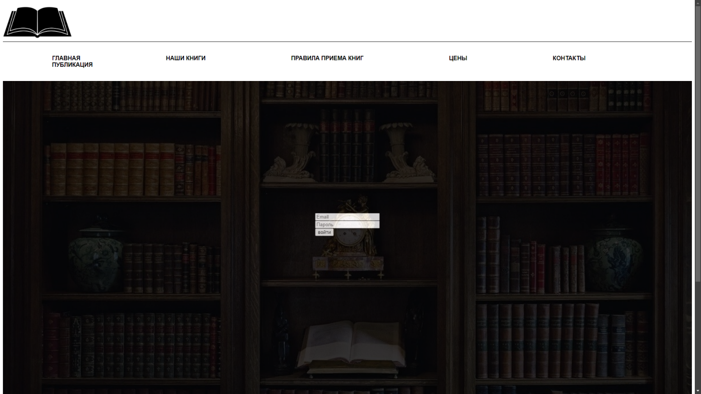

Рис. 1 Страница авторизации администратора

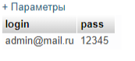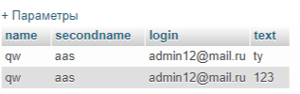

Рис. 2 Содержимое таблиц из базы данных

Главная страница:

Главная страница - первое, что увидит пользователь после входа на сайте. На ней представлены кнопки навигации для перехода на интересующие страницы.

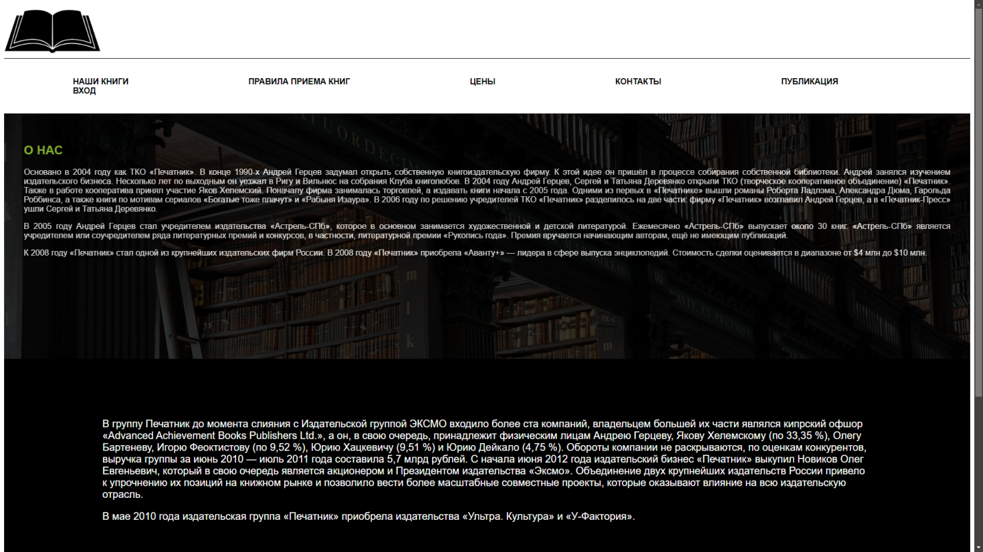

Рис. 3 Главная страница

Правила приёма книг:

На данной странице пользователь может ознакомиться с изданными произведениями и книгами.

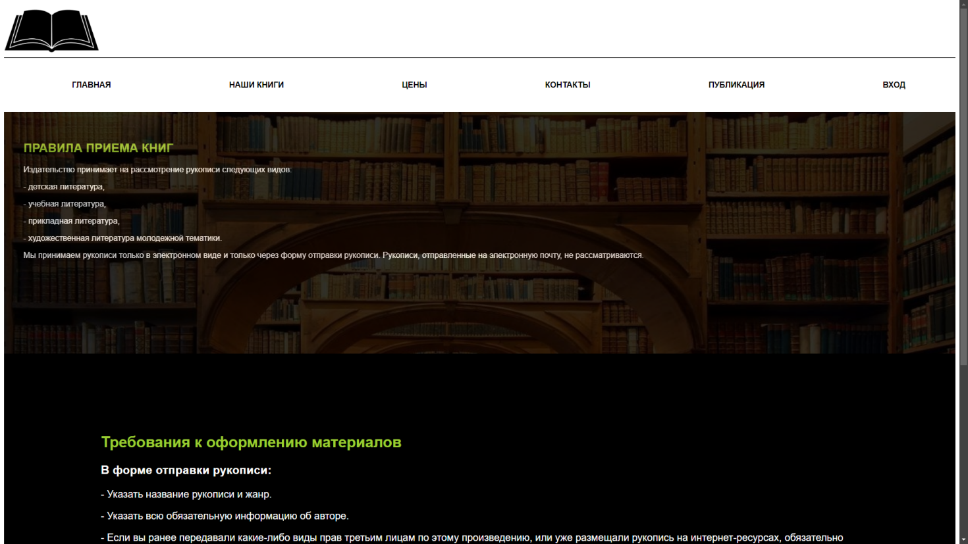

Рис. 4 Правила приёма книг

**Заключение**

В данной работе, проводившейся в ходе производственной практики, было разработано веб-приложение для книжного издательства с использованием HTML и CSS для создания структуры и стиля приложения; PHP для взаимодействия с базой данных и MySQL для управления и хранения данных. Благодаря этому удалось создать приложение, которое обладает удобным и интуитивным интерфейсом, чтобы пользователь с лёгкостью мог ознакомиться с интересующей его информацией.

**Приложения**

**Приложение А «Код страницы авторизации»**

<html lang='ru'>

    <head>

        <title>Вход</title>

        <meta name="description" content="Сайт печатного издательства">

        <meta name="keywords" content="типография, книги, печать, издательство книг">

        <meta name="viewport" content="width=976, maximum-scale=4, user-scalable=yes">

        <link rel="stylesheet" href="style1.css">

        <meta charset="utf-8">

    </head>

<body>

<?php

    $host = 'localhost';

    $user = 'root';

    $pass = 'root';

    $db_name = 'publish';

    $conn = mysqli_connect($host, $user, $pass, $db_name);

    if (!$conn) {

      echo 'error';

      exit;

    }

    $login = $_POST['login'];

$pass = $_POST['pass'];

$sql = "SELECT * FROM `users` WHERE `login` = '$login' AND `pass` = '$pass'";

$result = mysqli_query($conn, $sql);

if(mysqli_num_rows($result)){

    foreach($result as $row){

        $login = $row["login"];

        $pass = $row["pass"];

        echo "Добро пожаловать<br>";

        header('refresh: 3; admin_page.php');

    }

}

?>

   <div class='header'>

        <div class='logo'>

</div>

</div>

<div class='selector'>

    <a href='index.php' name='index'>ГЛАВНАЯ</a>

    <a href='published.php' name='published'>НАШИ КНИГИ</a>

    <a href='rules.php' name='rules'>ПРАВИЛА ПРИЕМА КНИГ</a>

    <a href='prices.php' name='prices'>ЦЕНЫ</a>

    <a href='contacts.php' name='contacts'>КОНТАКТЫ</a>

    <a href='publishing.php' name='publishing'>ПУБЛИКАЦИЯ</a>

</div>

<div class='background6'>

<div class='content_p'>

    <div class='form'>

<form method = 'post' action = ''>

<input type = 'text' placeholder = 'Email' name = 'login'><br>

<input type = 'text' placeholder = 'Пароль' name = 'pass'><br>

<input type = 'submit' value = 'войти'></form>

</div>

</div>

</div>

<div class='footer'>

</div>

</body>

</html>

**Приложение Б «Код главной страницы»**

<html lang='ru'>

    <head>

        <title>Книжное издательство "Печатник". Главная</title>

        <meta name="description" content="Сайт печатного издательства">

        <meta name="keywords" content="публикация, книги, печать, издательство книг">

        <meta name="viewport" content="width=976, maximum-scale=4, user-scalable=yes">

        <link rel="stylesheet" href="style1.css">

        <meta charset="utf-8">

    </head>

    <body>

<div class='header'>

        <div class='logo'>

</div>

</div>

<div class='selector'>

    <a href='published.php' name='published'>НАШИ КНИГИ</a>

    <a href='rules.php' name='rules'>ПРАВИЛА ПРИЕМА КНИГ</a>

    <a href='prices.php' name='prices'>ЦЕНЫ</a>

    <a href='contacts.php' name='contacts'>КОНТАКТЫ</a>

    <a href='publishing.php' name='publishing'>ПУБЛИКАЦИЯ</a>

    <a href='admin.php' name='admin'>ВХОД</a>

</div>

<div class='all_content'>

<div class='background'>

<div class='content'>

<h2>О НАС</h2>

<p>Основано в 2004 году как ТКО «Печатник». В конце 1990-х Андрей Герцев задумал открыть собственную книгоиздательскую фирму. К этой идее он пришёл в процессе собирания собственной библиотеки. Андрей занялся изучением издательского бизнеса. Несколько лет по выходным он уезжал в Ригу и Вильнюс на собрания Клуба книголюбов. В 2004 году Андрей Герцев, Сергей и Татьяна Деревянко открыли ТКО (творческое кооперативное объединение) «Печатник». Также в работе кооператива принял участие Яков Хелемский. Поначалу фирма занималась торговлей, а издавать книги начала с 2005 года. Одними из первых в «Печатнике» вышли романы Роберта Ладлэма, Александра Дюма, Гарольда Роббинса, а также книги по мотивам сериалов «Богатые тоже плачут» и «Рабыня Изаура». В 2006 году по решению учредителей ТКО «Печатник» разделилось на две части: фирму «Печатник» возглавил Андрей Герцев, а в «Печатник-Пресс» ушли Сергей и Татьяна Деревянко.</p>

<p>В 2005 году Андрей Герцев стал учредителем издательства «Астрель-СПб», которое в основном занимается художественной и детской литературой. Ежемесячно «Астрель-СПб» выпускает около 30 книг. «Астрель-СПб» является учредителем или соучредителем ряда литературных премий и конкурсов, в частности, литературной премии «Рукопись года». Премия вручается начинающим авторам, ещё не имеющим публикаций.

<p>К 2008 году «Печатник» стал одной из крупнейших издательских фирм России. В 2008 году «Печатник» приобрела «Аванту+» — лидера в сфере выпуска энциклопедий. Стоимость сделки оценивается в диапазоне от $4 млн до $10 млн.</p>

</div>

</div>

<div class='content2'>

<p>В группу Печатник до момента слияния с Издательской группой ЭКСМО входило более ста компаний, владельцем большей их части являлся кипрский офшор «Advanced Achievement Books Publishers Ltd.», а он, в свою очередь, принадлежит физическим лицам Андрею Герцеву, Якову Хелемскому (по 33,35 %), Олегу Бартеневу, Игорю Феоктистову (по 9,52 %), Юрию Хацкевичу (9,51 %) и Юрию Дейкало (4,75 %). Обороты компании не раскрываются, по оценкам конкурентов, выручка группы за июнь 2010 — июль 2011 года составила 5,7 млрд рублей. С начала июня 2012 года издательский бизнес «Печатник» выкупил Новиков Олег Евгеньевич, который в свою очередь является акционером и Президентом издательства «Эксмо». Объединение двух крупнейших издательств России привело к упрочнению их позиций на книжном рынке и позволило вести более масштабные совместные проекты, которые оказывают влияние на всю издательскую отрасль.</p>

<p>В мае 2010 года издательская группа «Печатник» приобрела издательства «Ультра. Культура» и «У-Фактория».</p>

</div>

</div>

<div class='footer'>

</div>

</body>

</html>

**Приложение В «Код страницы “Наши книги”»**

<html lang='ru'>

    <head>

        <title>Наши книги</title>

        <meta name="description" content="Информация о публикациях">

        <meta name="keywords" content="публикация, опубликованные книги, печать, издательство книг">

        <meta name="viewport" content="width=976, maximum-scale=4, user-scalable=yes">

        <link rel="stylesheet" href="style1.css">

        <meta charset="utf-8">

    </head>

    <body>

<div class='header'>

        <div class='logo'>

</div>

</div>

<div class='selector'>

    <a href='index.php' name='index'>ГЛАВНАЯ</a>

    <a href='rules.php' name='rules'>ПРАВИЛА ПРИЕМА КНИГ</a>

    <a href='prices.php' name='prices'>ЦЕНЫ</a>

    <a href='contacts.php' name='contacts'>КОНТАКТЫ</a>

    <a href='publishing.php' name='publishing'>ПУБЛИКАЦИЯ</a>

    <a href='admin.php' name='admin'>ВХОД</a>

</div>

<div class='background2'>

<div class='content'>

<h2>ПУБЛИКАЦИИ</h2>

                <p>Издательство Печатник основано в 2004 году. Сегодня оно публикует книги всех жанров для широкой аудитории.</p>

<p>АСТ владеет исключительными правами на издание произведений выдающихся писателей, классиков отечественной детской литературы: Самуила Маршака, Сергея Михалкова, Владимира Сутеева, Эдуарда Успенского, Григория Остера — а также на произведения авторов — лидеров в области обучающей и развивающей литературы: Ольги Узоровой, Олеси Жуковой, Гюзель Абдуловой.</p>

<p>В 2022 году, по данным Российской книжной палаты, Издательство Печатник выпустило 9650 наименований книг общим тиражом свыше 42,9 миллиона экземпляров.</p>

<p>В структуру Издательства АСТ входят три основных редакционных департамента:</p>

</div>

</div>

<div class='content2'>

<p>Художественная литература: Neoclassic, Corpus, «Жанры», «Астрель-СПБ», «Редакция Елены Шубиной», Mainstream, издательский дом «Ленинград», NoSugar Books.</p>

<p>Прикладная литература: «Времена», «Кладезь», ОГИЗ, «Прайм-Еврознак», Lingua, «Межиздат», «Лед».</p>

<p>Детская литература: «Малыш», «Астрель», «Планета знаний», «Аванта», «Вилли Винки», Wonder Books.</p>

<p>В 2009 году в издательскую группу Печатник вошло подразделение «Аудиокнига», основное направление которого — производство аудиоверсий произведений различных жанров российских и зарубежных авторов в прочтении популярных актеров театра и кино.</p>

</div>

<div class='footer'>

</div>

</body>

</html>

**Приложение Г «Код страницы “Правила приёма книг”»**

<html lang='ru'>

    <head>

        <title>Правила приема книг</title>

        <meta name="description" content="Правила для приема материала">

        <meta name="keywords" content="публикация, книги, печать, издательство книг, требования к оформлению, правила">

        <meta name="viewport" content="width=976, maximum-scale=4, user-scalable=yes">

        <link rel="stylesheet" href="style1.css">

        <meta charset="utf-8">

    </head>

    <body>

<div class='header'>

        <div class='logo'>

</div>

</div>

<div class='selector'>

    <a href='index.php' name='index'>ГЛАВНАЯ</a>

    <a href='published.php' name='published'>НАШИ КНИГИ</a>

    <a href='prices.php' name='prices'>ЦЕНЫ</a>

    <a href='contacts.php' name='contacts'>КОНТАКТЫ</a>

    <a href='publishing.php' name='publishing'>ПУБЛИКАЦИЯ</a>

    <a href='admin.php' name='admin'>ВХОД</a>

</div>

<div class='background3'>

<div class='content'>

    <h2>ПРАВИЛА ПРИЕМА КНИГ</h2>

<p>Издательство принимает на рассмотрение рукописи следующих видов:</p>

<p> - детская литература,</p>

<p> - учебная литература,</p>

<p> - прикладная литература,</p>

<p> - художественная литература молодежной тематики.</p>

<p>Мы принимаем рукописи только в электронном виде и только через форму отправки рукописи. Рукописи, отправленные на электронную почту, не рассматриваются.</p>

</div>

</div>

<div class='content2'>

<h2>Требования к оформлению материалов</h2>

<h3>В форме отправки рукописи:</h3>

<p> - Указать название рукописи и жанр.</p>

<p> - Указать всю обязательную информацию об авторе.</p>

<p> - Если вы ранее передавали какие-либо виды прав третьим лицам по этому произведению, или уже размещали рукопись на интернет-ресурсах, обязательно укажите это в поле «Обязательства перед третьими лицами».</p>

<p> - Важно кратко описать героев и сюжет. Расскажите, чем произведение может заинтересовать читателя.</p>

<h3>Прикрепить файл рукописи:</h3>

<p> - Материалы, должны быть в формате DOCX (Microsoft Word).</p>

<p> - Форматирование материала должно соответствовать требованиям к файлу рукописи.</p>

<p> - Рукопись должна быть оформлена одним файлом. Мы не принимаем к рассмотрению рукопись произведения, состоящего, из нескольких частей, каждая из которых находится в отдельном файле.</p>

<p> - Рукописи следует присылать целиком. Мы не принимаем к рассмотрению фрагменты рукописей, синопсисы и авторские предложения отдельно от рукописей, не рассматриваем ссылки на произведения, опубликованные на интернет-ресурсах.</p>

<p> - Объем рукописи должен составлять не менее 4 авторских листов.</p>

</div>

<div class='footer'>

</div>

</body>

</html>

**Приложение Д «Код страницы “Цены”»**

<html lang='ru'>

    <head>

        <title>Цены</title>

        <meta name="description" content="Информация о ценах на услуги">

        <meta name="keywords" content="публикация, книги, цены, продажа, печать, издательство книг">

        <meta name="viewport" content="width=976, maximum-scale=4, user-scalable=yes">

        <link rel="stylesheet" href="style1.css">

        <meta charset="utf-8">

    </head>

    <body>

<div class='header'>

        <div class='logo'>

</div>

</div>

<div class='selector'>

    <a href='index.php' name='index'>ГЛАВНАЯ</a>

    <a href='published.php' name='published'>НАШИ КНИГИ</a>

    <a href='rules.php' name='rules'>ПРАВИЛА ПРИЕМА КНИГ</a>

    <a href='contacts.php' name='contacts'>КОНТАКТЫ</a>

    <a href='publishing.php' name='publishing'>ПУБЛИКАЦИЯ</a>

    <a href='admin.php' name='admin'>ВХОД</a>

</div>

<div class='background4'>

<div class='content'>

<h2>ДЛЯ ПОКУПАТЕЛЕЙ</h2>

                <p>Наше издательство осуществляет оптовую продажу книг. Мы сотрудничаем с юридическими лицами и индивидуальными предпринимателями на основании договоров поставки.</p>

                <p>Минимальный заказ от 40 000 рублей.</p>

</div>

</div>

<div class='content2'>

<p>Нашим клиентам мы предлагаем:</p>

<p>- большой портфель эксклюзивных авторов и лицензий</p>

<p>- сотрудничество без посредников</p>

<p>- индивидуальные коммерческие условия</p>

<p>- большой выбор инструментов для формирования ассортимента</p>

<p>- трейдмаркетинговую поддержку продаж и продвижение</p>

<p>- бесплатную доставку по Москве и ближнему Подмосковью</p>

<p>- оперативную поставку новинок</p>

</div>

<div class='footer'>

</div>

</body>

</html>

**Приложение Е «Код страницы “Контакты”»**

<html lang='ru'>

    <head>

        <title>Контакты</title>

        <meta name="description" content="Контакты для связи">

        <meta name="keywords" content="публикация, книги, печать, контакты, адрес, издательство книг">

        <meta name="viewport" content="width=976, maximum-scale=4, user-scalable=yes">

        <link rel="stylesheet" href="style1.css">

        <meta charset="utf-8">

    </head>

    <body>

<div class='header'>

        <div class='logo'>

</div>

</div>

<div class='selector'>

    <a href='index.php' name='index'>ГЛАВНАЯ</a>

    <a href='published.php' name='published'>НАШИ КНИГИ</a>

    <a href='rules.php' name='rules'>ПРАВИЛА ПРИЕМА КНИГ</a>

    <a href='prices.php' name='prices'>ЦЕНЫ</a>

    <a href='publishing.php' name='publishing'>ПУБЛИКАЦИЯ</a>

    <a href='admin.php' name='admin'>ВХОД</a>

</div>

<div class='background5'>

<div class='content'>

<h2>КОНТАКТЫ</h2>

                <h3>Департаменты</h3>

<p>прикладной литературы:</p>

<p>+7 (999) 999-9-000, добавочный 999</p>

<p>художественной литературы:</p>

<p>+7 (999) 999-9-000</p>

<p>детской литературы:</p>

<p>malysh@pechat.ru</p>

</div>

</div>

<div class='content2'>

<p>Наш офис</p>

<p>Адрес: г. Москва, Пресненская наб., д.7, стр.3, БЦ «Империя»</p>

<p>Адрес для корреспонденции: ООО «Издательство Печатник», 111111 г. Москва а/я №6.</p>

</div>

<div class='footer'>

</div>

</body>

</html>

**Приложение Ж «Код страницы “Публикация”»**

<html lang='ru'>

    <head>

        <title>Форма публикации</title>

        <meta name="description" content="Форма для заявки о публикации книги">

        <meta name="keywords" content="публикация, книги, печать, издательство книг, публикация, заявка">

        <meta name="viewport" content="width=976, maximum-scale=4, user-scalable=yes">

        <link rel="stylesheet" href="style1.css">

        <meta charset="utf-8">

    </head>

<body>

<div class='header'>

        <div class='logo'>

</div>

</div>

<div class='selector'>

    <a href='index.php' name='index'>ГЛАВНАЯ</a>

    <a href='published.php' name='published'>НАШИ КНИГИ</a>

    <a href='rules.php' name='rules'>ПРАВИЛА ПРИЕМА КНИГ</a>

    <a href='prices.php' name='prices'>ЦЕНЫ</a>

    <a href='contacts.php' name='contacts'>КОНТАКТЫ</a>

    <a href='admin.php' name='admin'>ВХОД</a>

</div>

<?php

    $host = 'localhost';

    $user = 'root';

    $pass = 'root';

    $db_name = 'publish';

    $conn = mysqli_connect($host, $user, $pass, $db_name);

    if (!$conn) {

      echo 'error';

      exit;

    }

    if(!empty($_POST["name"]) && !empty($_POST["secondname"]) && !empty($_POST["login"]) && !empty($_POST["text"])){

        $name = $_POST['name'];

        $secondname = $_POST['secondname'];

        $login = $_POST['login'];

        $text = $_POST['text'];

        $sql = "INSERT INTO `publishers`(`name`, `secondname`, `login`, `text`) VALUES ('$name','$secondname','$login','$text')";

        $result = mysqli_query($conn, $sql);

    }

?>

<div class='background6'>

<div class='content_p'>

    <div class='form'>

<form method = 'post' action = ''>

<input type = 'text' placeholder = 'Имя' name = 'name'><br>

<input type = 'text' placeholder = 'Фамилия' name = 'secondname'><br>

<input type = 'text' placeholder = 'Email' name = 'login'><br>

<input type = 'text' placeholder = 'Синопсис произведения' name = 'text'><br>

<input type = 'submit' value = 'подтвердить'></form>

</div>

</div>

<div class='footer'>

</div>

</body>

</html>

**Приложение З «Код страницы администратора»**

<!DOCTYPE html>

<html lang='ru'>

    <head>

        <title>Страница администратора</title>

        <meta name="description" content="Сайт печатного издательства">

        <meta name="keywords" content="типография, книги, печать, издательство книг">

        <meta name="viewport" content="width=976, maximum-scale=4, user-scalable=yes">

        <link rel="stylesheet" href="style.css">

        <meta charset="utf-8">

    </head>

<body>

<div class = 'container'>

<div class = 'content'>

<?php

    $host = 'localhost';

    $user = 'root';

    $pass = 'root';

    $db_name = 'publish';

    $conn = mysqli_connect($host, $user, $pass, $db_name);

    $sql = "SELECT * FROM `publishers`";

    $result = mysqli_query($conn, $sql);

    while($array = mysqli_fetch_array($result)){

        echo "Имя: ".$array['name']." | Фамилия: ".$array['secondname']." | Почта: ".$array['login']."<br>"."Текст: ".$array['text']."<hr>";

    }

?>

    <div class='header'>

        <div class='logo'>

</div>

</div>

<div class='content'>

</div>

<div class='footer'>

</div>

</body>

</html>

**Приложение И «Код стиля сайта»**

.header {

width:100%;

height: 10%;

border-bottom: 1px solid black;

display: flex;

text-align: right;

font-family: Arial;

font-weight: bold;

position: relative;

}

.logo {

width: 10%;

height: 100%;

background-image: url(images/book.webp);

background-repeat: no-repeat;

background-size:contain;

background-position: center;

position: absolute;

}

.selector{

width: 100%;

height: 10%;

align-content: center;

padding-bottom: auto;

}

a{

text-decoration: none;

color: black;

font-family: Arial, sans-serif;

font-weight: bold;

padding-left: 7vw;

padding-right: 5vw;

}

a:hover{

color:yellowgreen;

}

.background{

min-height: fit-content;

background-image: url(images/library6.jfif);

height: 20vw;

background-repeat: no-repeat;

background-size: cover;

}

.background2{

min-height: fit-content;

background-image: url(images/library.jfif);

height: 20vw;

background-repeat: no-repeat;

background-size: cover;

}

.background3{

min-height: fit-content;

background-image: url(images/library2.jfif);

height: 20vw;

background-repeat: no-repeat;

background-size: cover;

}

.background4{

min-height: fit-content;

background-image: url(images/library3.jpg);

height: 20vw;

background-repeat: no-repeat;

background-size: cover;

}

.background5{

min-height: fit-content;

background-image: url(images/library4.jfif);

height: 20vw;

background-repeat: no-repeat;

background-size: cover;

}

.background6{

min-height: fit-content;

background-image: url(images/library5.jfif);

height: 100%;

background-repeat: no-repeat;

background-size: cover;

}

.content_p{

min-height: fit-content;

color: white;

font-family: Arial, sans-serif;

background: black;

height:100%;

opacity: 0.8;

text-align: justify;

padding-left: 2vw;

padding-right: 2vw;

padding-bottom: 5vw;

overflow-y: hidden;

}

.content{

min-height: fit-content;

color: white;

font-family: Arial, sans-serif;

background: black;

height:20vw;

opacity: 0.8;

text-align: justify;

padding-left: 2vw;

padding-right: 2vw;

padding-bottom: 5vw;

overflow-y: hidden;

}

h2{

text-align: justify;

padding-top: 2vw;

color: yellowgreen;

}

.content2{

min-height: fit-content;

padding-top:5vw;

height: 30vw;

padding-left: 10vw;

padding-right: 10vw;

font-size: 20px;

color: white;

background-color: black;

font-family: Arial, sans-serif;

overflow-y: hidden;

}

.content3{

background-color: lightgray;

height: auto;

padding-top: 3vw;

padding-bottom: 3vw;

padding-left: 10vw;

padding-right: 10vw;

font-size: 20px;

font-family: Arial, sans-serif;

overflow-y: hidden;

}

.content4{

background-color: lightgray;

height: auto;

padding-top: 4vw;

padding-left: 10vw;

padding-right: 10vw;

font-size: 20px;

font-family: Arial, sans-serif;

overflow-y: hidden;

}

.form{

padding-top: 20%;

display: flex;

justify-content: center;

align-items: center;

}

.footer{

width:100%;

height: 10%;

background-color:#494949;

color: white;

font-family: Arial;

text-align: right;

}